今日动态
2025.5.27 周二 晴
※一日活动篇
◎今日来园人数：19人出勤，6人请假。
姓名 | 来园情况 | 姓名 | 来园情况
吴玥兮 | √ | 周荣安
承芮伊 |  | 王耀泽
常祈安 | √ | 徐一凯 | √
李舒扬 | √ | 范宥泽 | √
郑宇函 | √ | 魏璟炎 | √
左晨昕 | √ | 杨承明 | √
王芷柠 | √ | 潘言恩 | √
程墨桐 | √ | 吴梓溪 | √
陈望舒 | √ | 莫梓涵 | √
卢欣悦 | √ | 王天乐 | √
程子杰 | √ | 严子沐 | √
李一诺 |  | 鲍珈一
王劲霖 | √

※集体活动情况：语言：夏天好热啊
本活动是通过故事让幼儿初步感受夏季的特征，了解到避暑是有很多方法的，除了我们自己有很多避暑方法，小动物也是有不同的避暑方法的，有的和我们人类是一样的，有的则不相同。可以用喝的、吃的、用的方式，还可以使用装扮的方式让我们变凉快。
活动中魏璟炎、王耀泽、卢欣悦、程墨桐、杨承明、程子杰、严子沐、徐一凯、李舒扬、吴梓溪常、祈安、陈望舒、王劲霖、承芮伊、王芷柠、范宥泽、莫梓涵、王天乐、左晨昕能初步感受夏天明显的季节特征，知道一些常用的消暑方法。
※区域活动情况：
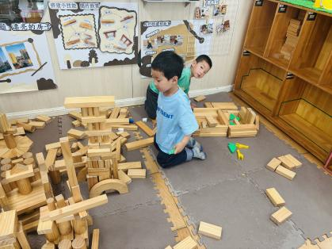 | 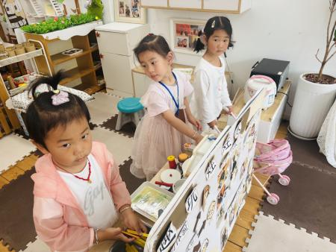 | 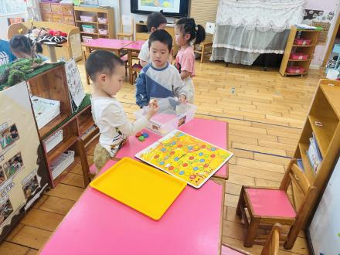
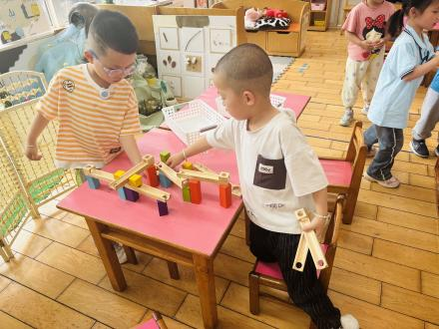 | 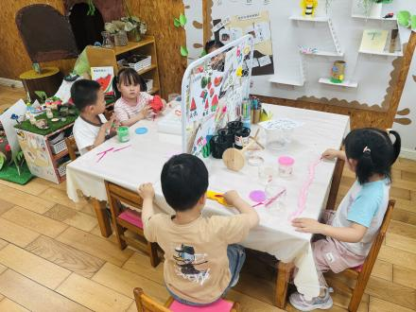

※生活活动情况：
1.午餐情况：
今天午餐时，孩子们能够自主洗手，有序用餐，其中能够全部吃完的幼儿有：杨承明、王劲霖郑宇函、徐一凯、陈望舒、李舒扬、程墨桐、魏璟炎、程子杰、常祈安
还有几位小朋友有挑食现象，记得多吃蔬菜哦。
2.午睡情况：
能够自主脱裤子、叠裤子的幼儿为：王芷柠、莫梓涵、范宥泽、徐一凯、吴玥兮、李舒扬、卢欣悦、杨承明
※家园合作：
各位家长中午好，周五我们将开展“端午游园”活动，现向大家征集一些手动水枪供小朋友们游戏，如果家里有的话请在群里报名并于明天早晨带来哦，谢谢大家。

新龙小班组家长会
时间 | 内容
8：00-8:20 | 签到
8:20-9:20 | 户外、早操(户外场地为前操场，场地布置好后，小班组进行混班，家长跟随幼儿)
9：20-9:40 | 早点观摩
9:40-10:00 | 过渡环节(音乐游戏、手指游戏)
10:00-10:30 | 亲子制作(结合班级巧手节制作主题进行亲子制作)
10:30-10:50 | 交流分享(围绕各自的作品，请每个幼儿说-说)

